APLICAR PATTERN TRNFORM A LA TRN TINV017 (REVISAR FORM, RULES, EVENTS)

APLICAR PATTERN ENTITY MANAGER A LA TRN TINV017 (PANTALLA GX90 INV007)}

(SI PIDE LEVANTAR LA APP, DARLE F5)

Bien en este caso se realiza unos pasos más y estos son en la TRNFORM

1. Agregar una grilla con los atributos correspondientes
2. Ver en sus propiedades required que esta relacionada con las reglas, esto aun no lo entiendo muy bien (consultar guía)

Y respecto a las reglas y la propiedad en ENTITY MANAGER

Debemos agregar filtros (esto nos lo dice el leader, no está en gx90) (es una mejora)

Atributo en la grilla 🡪 add column filter for this atribute (las que nos dice)

En id 🡪 _filter

Display in 🡪 default (QUE NO QUEDEN EN COLUMN)

EN REGLAS, SI ESTAN (if InvEntCUIL = 0 .and. InvEntNDo = 0 .and. After( confirm );)

O (if InvEntFec = nullvalue(InvEntFec ) .and. After( confirm );) NO VAN EN GX17

// Calcula ultimo numero interno de accidente multiple (GX90)

InvEntNro = Udp( PInv008 , &invnroint ) if Insert ;

InvEntNro = &InvEntNro if .not. Insert ;

Noaccept( InvEntCUIL ) if .not. Insert ;

Noaccept( InvEntTDo ) if .not. Insert ;

Noaccept( InvEntNDo ) if .not. Insert ;

// Calcula ultimo numero interno de accidente multiple (GX17)

InvEntNro = Udp( PInv008 , &invnroint ) if &Mode = K2BTrnMode.Insert ;

Noaccept( InvEntCUIL ) if &Mode <> K2BTrnMode.Insert;

Noaccept( InvEntTDo ) if &Mode <> K2BTrnMode.Insert;

Noaccept( InvEntNDo ) if &Mode <> K2BTrnMode.Insert;

// Valida que la Fecha de entrevista sea posterior a la fecha de Investigación del Accidente (GX90)

Error( 'La fecha de la entrevista no puede ser anterior a la fecha de investigación del accidente') if After( confirm ) .and. InvEntFec < InvFecInv ;

&CUIToLOK = udp( PARu001P , InvEntCUIL ) IF ( Insert or update ) .AND. after(InvEntCUIL) ;

error('CUIL erroneo' ) IF &CUIToLOK = 'N' .AND. after(InvEntCUIL ) and ( Insert or update ) and InvEntCUIL <> 0 ;

// Valida que la Fecha de entrevista sea posterior a la fecha de Investigación del Accidente (GX17)

Error( 'La fecha de la entrevista no puede ser anterior a la fecha de investigación del accidente')

if InvEntFec < InvFecInv on AfterValidate;

&CUIToLOK = udp( PARu001P , InvEntCUIL ) IF ( &Mode = K2BTrnMode.Insert or &Mode = K2BTrnMode.update ) .AND. after(InvEntCUIL) ;

error('CUIL erroneo' ) IF &CUIToLOK = 'N' .AND. after(InvEntCUIL ) and ( &Mode = K2BTrnMode.Insert or &Mode = K2BTrnMode.update ) and InvEntCUIL <> 0 ;

ahora bien… Tenemos el problema que cualquier ventana que abra nos aparecen el menu de Nuevo..

1. workwith (entity) 🡪 edit mode 🡪 popup
2. standar action 🡪 popup 🡪 use popup in display mode 🡪 true

si una ventana los titulus donde puedo agregar datos; para que se vea bien:

1. TRN FORM
2. Attributes
3. Propierties
4. Responsive sizes
5. Generalmente se deja/usa small tablets

Tenemos 4 tipos:

* Extra small (teléfono)
* Small (Tablet
* Médium (monitor)
* Large (monitor 32’ en adelante)

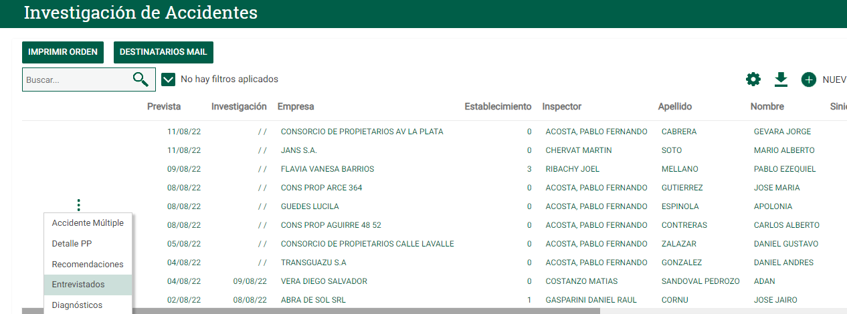

Si o si con los que tienen fecha de investigación

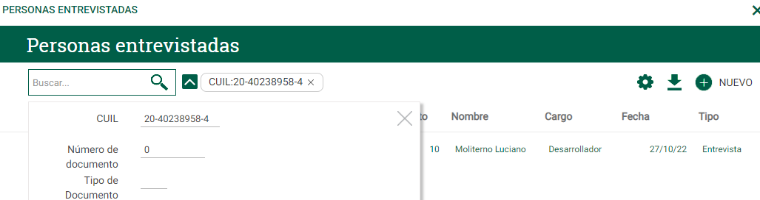

El filtro

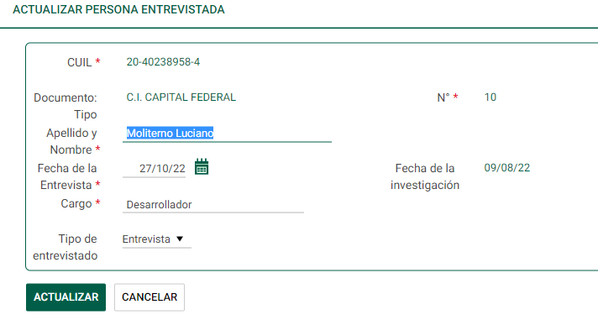

El actualizar y el agregar, muestra los títulos correctamente (sin que se pisen)